|  |  |  |  |
| --- | --- | --- | --- |
| **Lugar:** | En línea | **Fecha:** | 9/9/2019 |
| **Hora inicio:** | 4:15 pm. | **Hora finalización:** | 6:00 pm. |

**Objetivo**

|  |
| --- |
| Diagramas de estado y gestor de reportes. |

**Temas Tratados**

|  |  |
| --- | --- |
| **1** | Retroalimentación del análisis del Reporteador. |
| **2** | Diagrama de estado. |

1. **Retroalimentación del análisis del Reporteador.**

Explicación de cómo funciona el componente, botones, pantallas y vistas.

1. **Diagrama de estado.**

Se realizo una lluvia de ideas grupal que al unirlas se logró llegar al diagrama final de estados.

El siguiente diagrama de estado es: Gestor de Reportes Llenar Reporte para Botón Imprimir

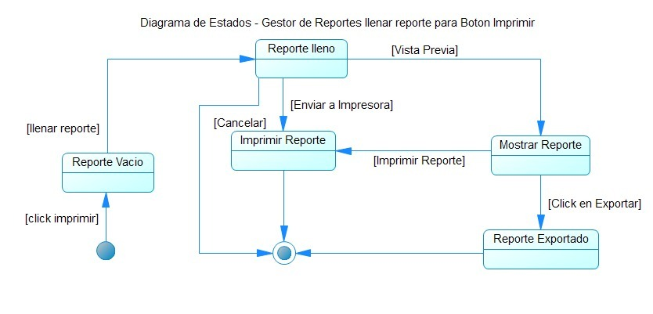

El siguiente diagrama de estado es: Gestor de Reportes Llenar Reporte para MDI

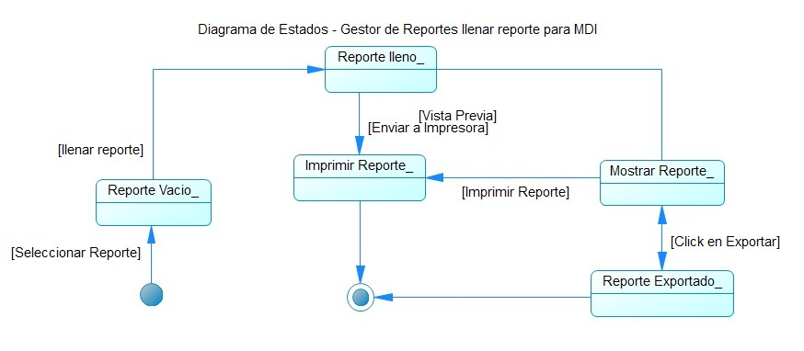

El siguiente diagrama de estado es: Gestor de Reportes Configuración para MDI

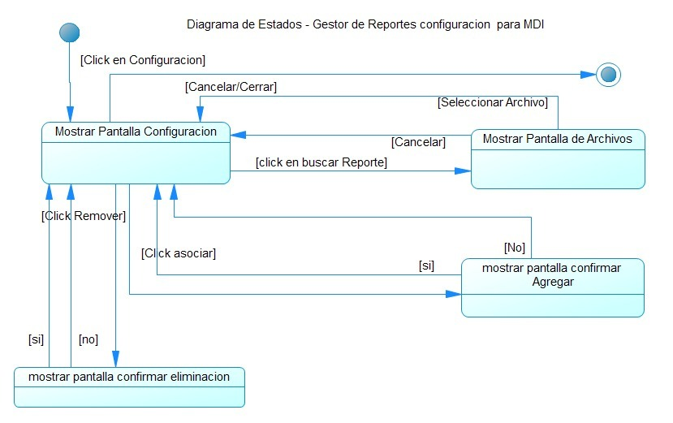

| **No.** | **Comentarios y/o acuerdos** |
| --- | --- |
| **1** | Cristhian de León confirma su asistencia para mañana. |
| **2** | Se realizaron los diagramas de estados. |

|  |
| --- |
| **Participantes** |
| Grupo #5 de análisis de sistemas II |